**Phần mềm quản lí điểm sinh viên**

Form Đăng Nhập: Đàm Đình Hưng

* Tài khoản
* Mật Khẩu
* Nút Đăng nhập
* Nút Remember
* Nút Quên mật khẩu
* Nút Đăng Kí

Form Đăng Kí: Đàm Đình Hưng

* Mã Sinh Viên
* Tài khoản
* Mật Khẩu
* Nhập Lại Mật Khẩu
* Nút Đăng Kí
* Nút Đăng Nhập
* Nút Hỗ Trợ

Form Điểm: Phạm Tiến Thành

* Bảng thông tin:
* STT
* Mã học phần
* Tên học phần
* Số Tc
* Lần học
* Lần Thi
* Đánh giá
* Mã SV
* Chuyển cần
* Điểm Thực hành
* Điểm Thảo Luận
* Ktr GK
* Thi kết thúc
* Tổng kết HP
* Điểm chữ
* Tác vụ:
  + Xuất file excel
  + Chọn học kì
  + Chọn môn học
  + Tìm kiếm

Form Bảng điểm trung bình: Phạm Tiến Thành

* Bảng thông tin:
* Năm học
* Học kì
* TBTL Hệ 10
* TBTL Hệ 4
* TCTL
* TBC Hệ 10
* TBC Hệ 4
* Số TC
* Tác vụ:
  + Xuất file excel
  + Chọn học kì
  + Chọn môn học
  + Tìm kiếm

Form Môn học: Nguyễn Vũ Kiên

* Bảng thông tin:
* STT
* Mã môn
* Tên môn
* Số TC
* Số tiết
* Tên GV
* Tổng kết HP
* Điểm Chữ
* Tác vụ:
  + Xuất file excel
  + Chọn học kì
  + Chọn môn học
  + Tìm kiếm

Form thông tin: Trần Thu Ngọc Phụng

* Bảng thông tin:
* Ảnh
* Họ và tên
* Mã sinh viên
* Ngày sinh
* Giới tính
* Quê quán
* Dân tộc
* Số điện thoại
* Email
* Khóa
* Ngành
* Lớp
* Trạng thái

Form Nhập điểm: Nguyễn Vũ Kiên

* STT
* Mã học phần
* Tên học phần
* Số Tc
* Lần học
* Lần Thi
* Đánh giá
* Mã SV
* Chuyển cần
* Điểm Thực hành
* Điểm Thảo Luận
* Ktr GK
* Thi kết thúc
* Tổng kết HP
* Điểm chữ
* Bảng thông tin
* Tác vụ:
  + Thêm
  + Sửa
  + Xóa
  + Tìm kiếm
  + Xuất file excel
  + Chọn học kì
  + Chọn môn học
  + Thoát

Form Nhập môn học: Nguyễn Phùng Ngọc Lương

* STT
* Mã môn
* Tên môn
* Số TC
* Số tiết
* Tên GV
* Tổng kết HP
* Điểm Chữ
* Bảng thông tin
* Tác vụ:
  + Thêm
  + Sửa
  + Xóa
  + Tìm kiếm
  + Xuất file excel
  + Thoát

Form Thêm tài khoản: Trần Thu Ngọc Phụng

* Tài khoản
* Mật Khẩu
* Bảng thông tin
* Tác vụ:
  + Thêm
  + Sửa
  + Xóa
  + Xuất file excel
  + Thoát

******************************* Quy tắc khi làm việc với Winform **************************

1. Về các Toolbox:
   * Cách đặt tên:
     + TextBox ⇨ tbx_Name ⇨ vd: tbx_Label
     + ComboBox ⇨ cbx_Name ⇨ vd: cbx_Label
     + GroupBox ⇨ gbx_Name ⇨ vd: gbx_Label (Nếu dùng để thực hiện tác vụ).
     + Button ⇨ btn_Name ⇨ vd: btn_Label
     + DataGridView ⇨ dtgrv_Name ⇨ vd: dtgrv_Label
     + DataTimePicker ⇨ dtp_Name ⇨ vd: dtp_Label
     + ImageList ⇨ il_Name ⇨ vd: il_Label (Nếu dùng để thực hiện tác vụ).
     + Label ⇨ lb_Name ⇨ vd: lb_Label (Nếu dùng để thực hiện tác vụ).
     + ListBox ⇨ lbx_Name ⇨ vd: lbx_Label
     + ListView ⇨ lv_Name ⇨ vd: lv_Label
     + MenuStrip ⇨ ms_Name ⇨ vd: ms_Label
     + PictureBox ⇨ pbx_Name ⇨ vd: pbx_Label (Nếu dùng để thực hiện tác vụ).
     + RadioButton ⇨ rb_Name ⇨ vd: rb_Label
     + CheckBox ⇨ cbx_Name ⇨ vd: cbx_Label
     + Và 1 số thứ khác ...... (T chưa nghĩ đến!!!).
2. Về cách tạo form

* 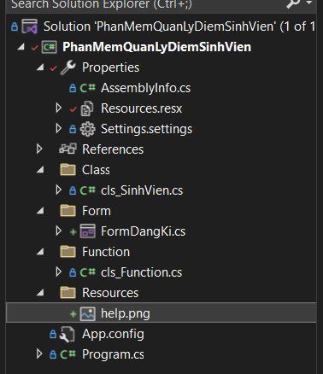Mọi người tạo form trong Folder Form nhé (Để tránh nhìn project xấu khó nhìn, khó tìm,....).
* Form thì chứa form
* Function thì chứa function cái này thì chưa dùng
* Class cũng vậy
* Resources chứa ảnh, âm thanh hay chữ, ...v...v.
* Mọi người hãy check App.config

Để sửa database nhé

* Trong Program.cs cũng chú ý nhé

1. Về font

* Về font tiêu đề các thứ thì mình Khuyến nghị mọi người dùng bộ font UTM:
* UTM Alexander
  + UTM Banque
* Về font chữ bình thường thì mình Khuyến nghị mọi người dùng font Segoe UI.

******************************* Quy tắc khi làm việc với Github **************************

1. Về cách clone project:
   * Trên thanh công cụ trong tìm Git -> Clone Repository
   * Hoặc khi chưa khởi tạo dự án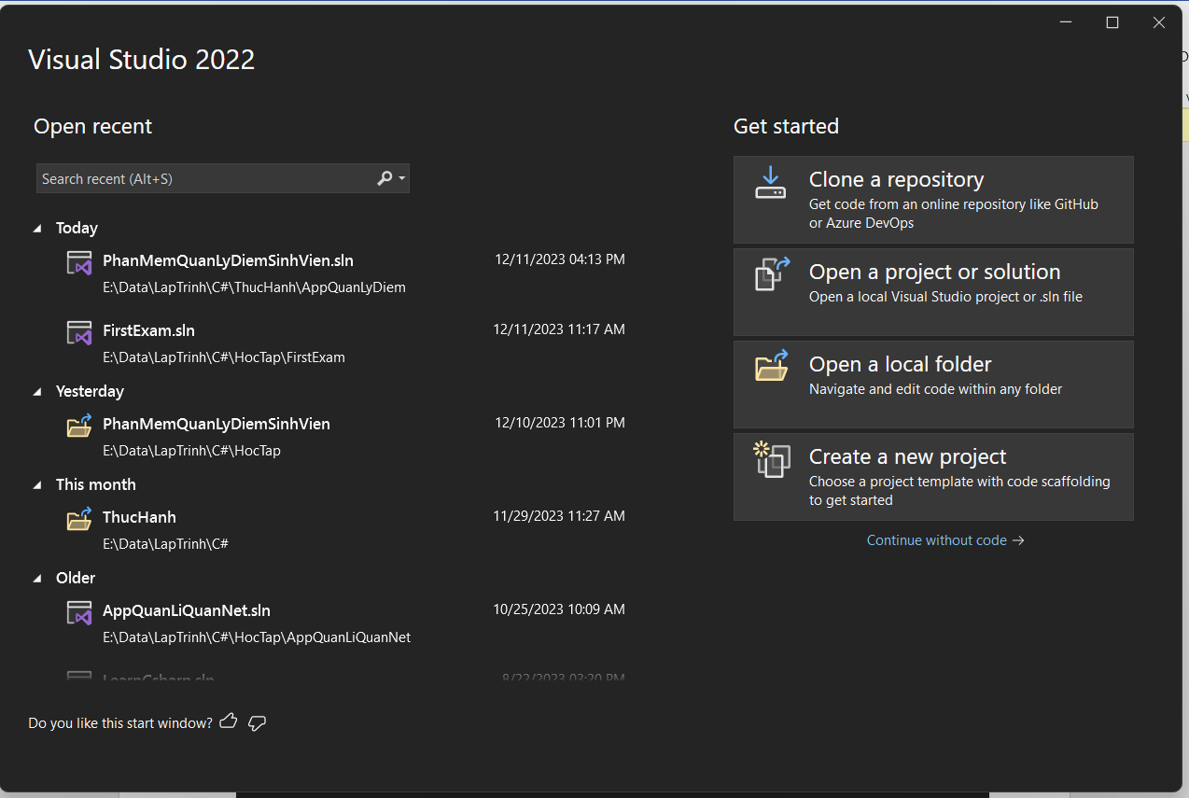
   * Sẽ hiện ra 1 bảng và điền location project trên github và mọi người có thể chỉnh đường dẫn lưu dự án trên máy ở path:

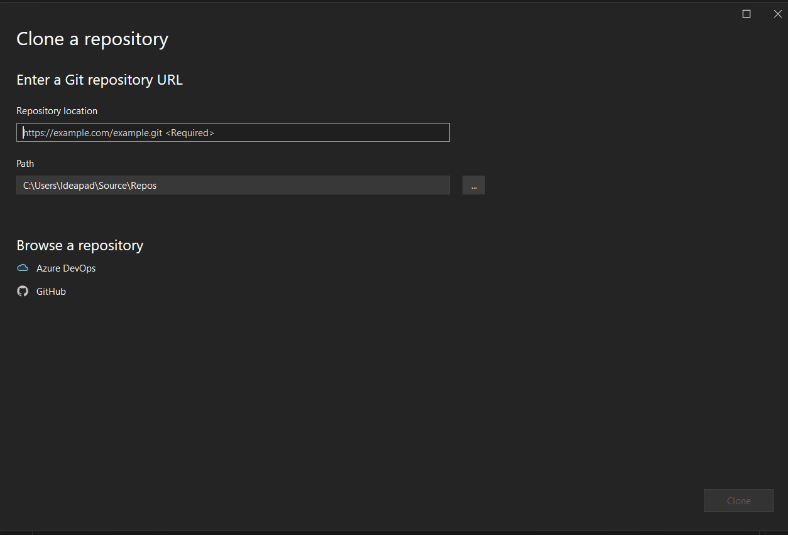

* Lấy location project ở trên github : 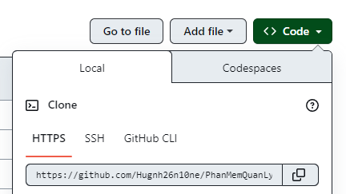
* 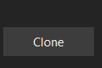Nhấn nút Clone để clone

1. Lấy dữ liệu của nhánh mình về :
   * 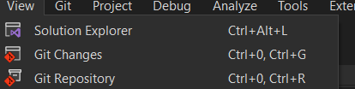Chọn Git Changes
   * 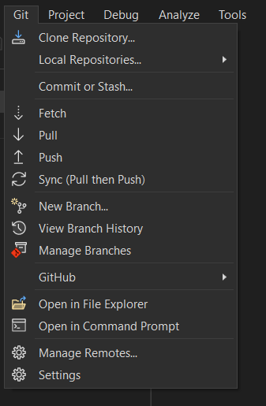Chọn Manage Branches
   * Sẽ được như này:
     + - Chọn branch của mình
2. 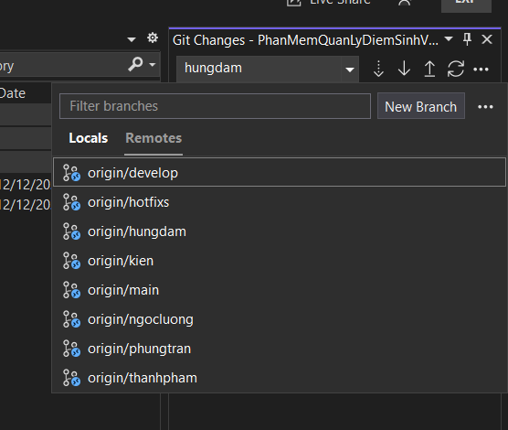Sau đó kéo dự án về : Fetch hoặc Pull đều được nhưng chú ý cách dùng (lên mạng)
3. 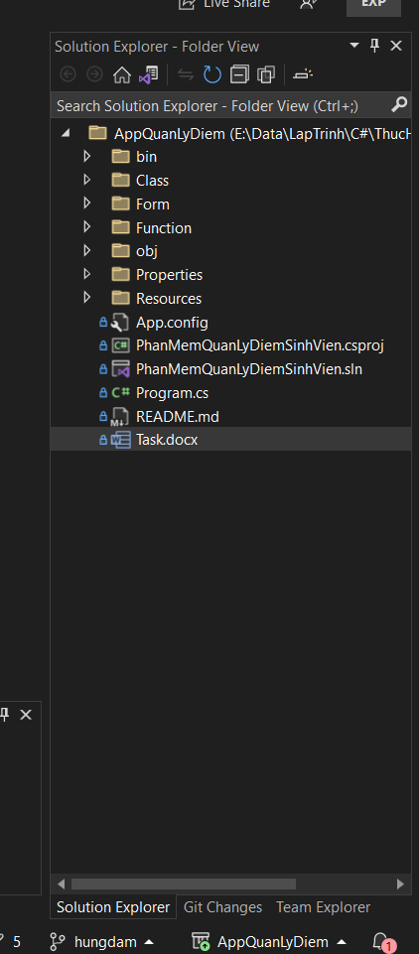Quay về dự án rồi làm thôi
4. Đẩy dữ liệu lên project

* 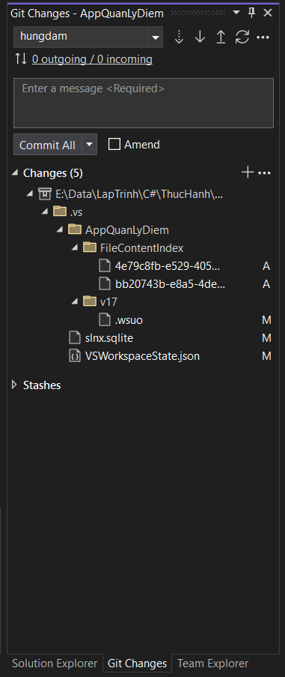Kiểm tra đúng brach của mình
* Kéo dữ liệu về để tranh lạc dữ liệu, trùng dữ liệu, thừa dữ liệu -> có thể dùng fetch hoặc pull hoặc sync (Kéo về và đẩy lên luôn nên cần commit).
* Kiểm tra dữ liệu trước khi đẩy lên (Kiểm tra thay đổi của dữ án . Cái này khum có hình sorry!!! T lười á).
* Đẩy dữ liệu lên
* ***Chú ý nếu có gì không hiểu hãy ib mình nhé!***
* ***Hi vọng mọi người hoàn thành nhiệm vụ với đầy tâm huyết trước deadline nhé!***
* ***Việc tư ra việc tư và việc công ra việc công.***